3. Создать с помощью Мастера простой отчет со списком служащих (из таблицы Employee учебной базы данных DBdemo), сохранив приложение и проект отчета в отдельной папке на устройстве С терминального компьютера.

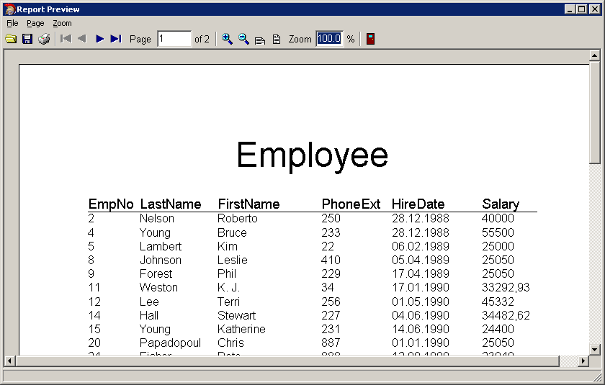

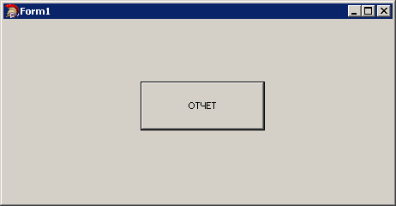

4. Изменить созданный отчет, задав русскоязычные заголовки столбцов, отображение даты генерации, нумерацию страниц и выделив столбцы и строки вертикальными и горизонтальными линиями.

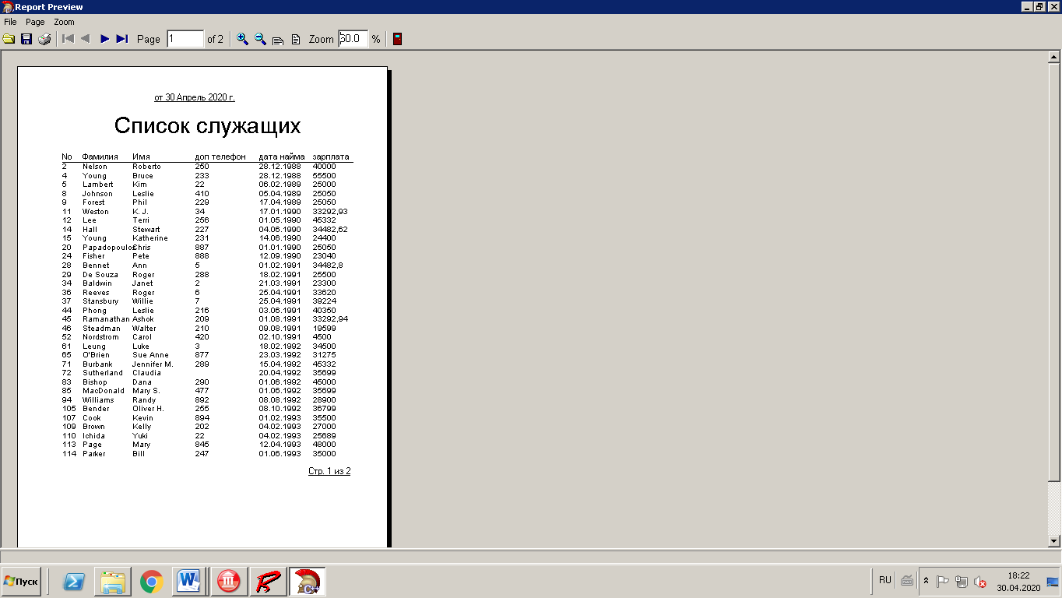

5. Создать без использования Мастера простой отчет со списком компаний-покупателей (из таблицы Customer), сохранив приложение и проект отчета в отдельной папке на устройстве С терминального компьютера.

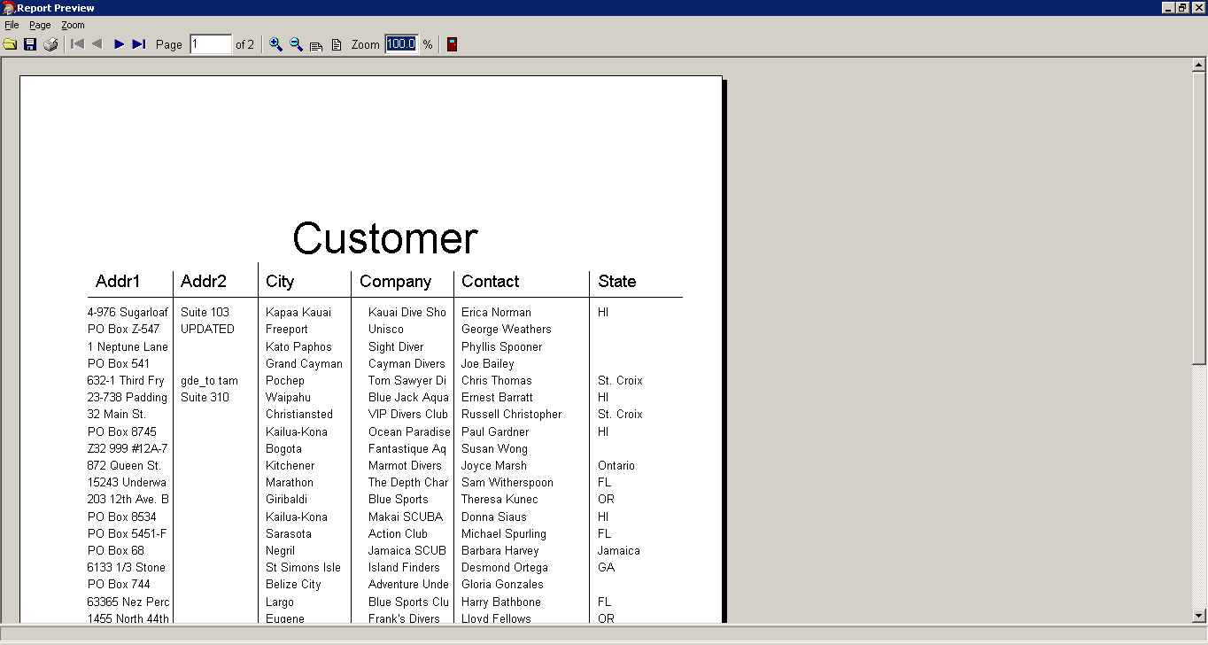

6. Создать отчет с группировкой и подведением итогов по группам для таблицы Customer, сохранив приложение и проект отчета в отдельной папке на устройстве С терминального компьютера.

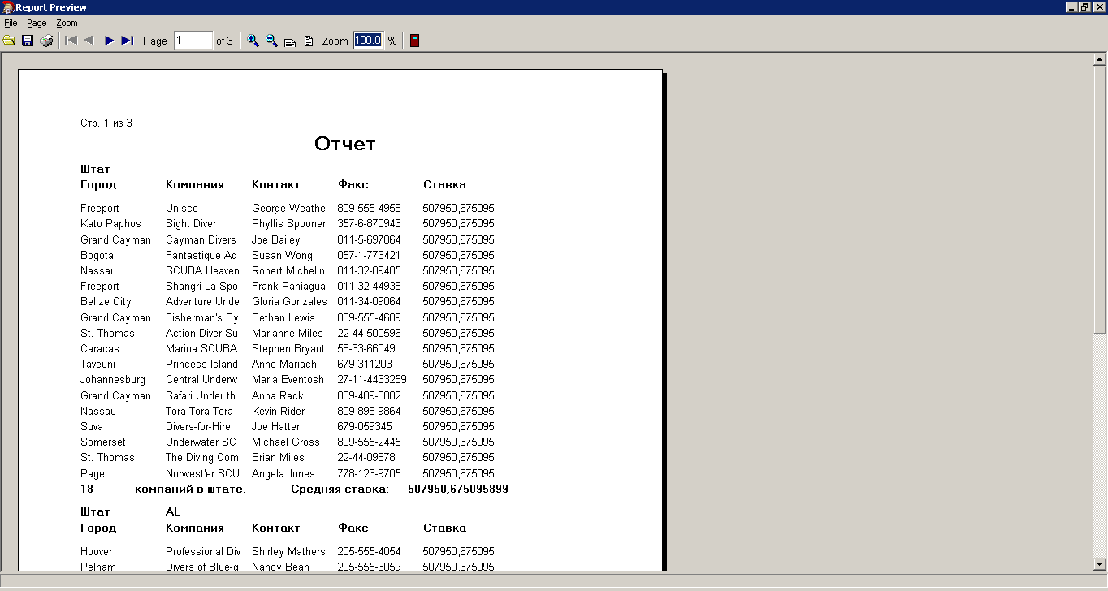

7. Создать с помощью Мастера отчет с информацией из таблиц Vendors и Parts, сохранив приложение и проект отчета в отдельной папке на устройстве С терминального компьютера.

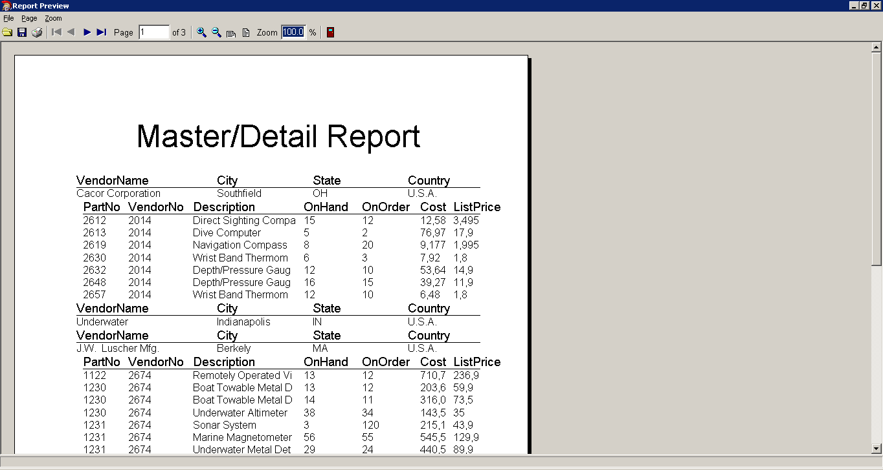

8. Создать отчет в свободной форме для печати визитных карточек служащих, сохранив приложение и проект отчета в отдельной папке на устройстве С терминального компьютера.

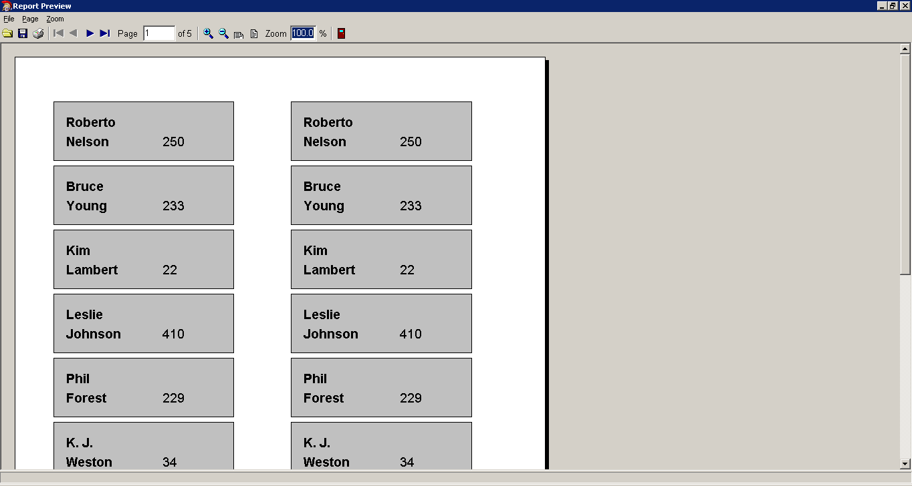

9. Для одной или двух таблиц базы данных, созданной для своего варианта в лабораторной работе № 2, разработать приложения и проекты отчетов следующих видов:

а) простой отчет;

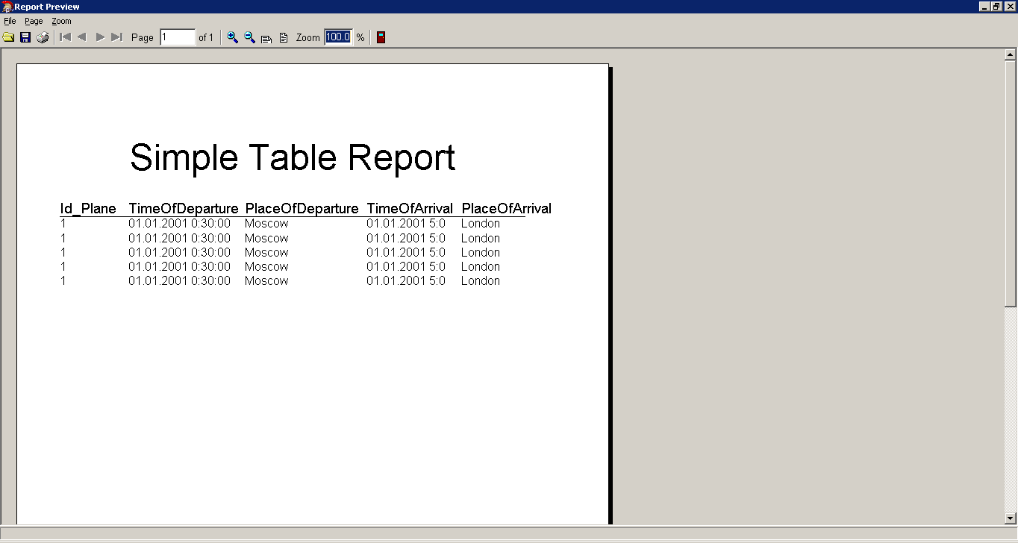

б) отчет с группировкой данных;

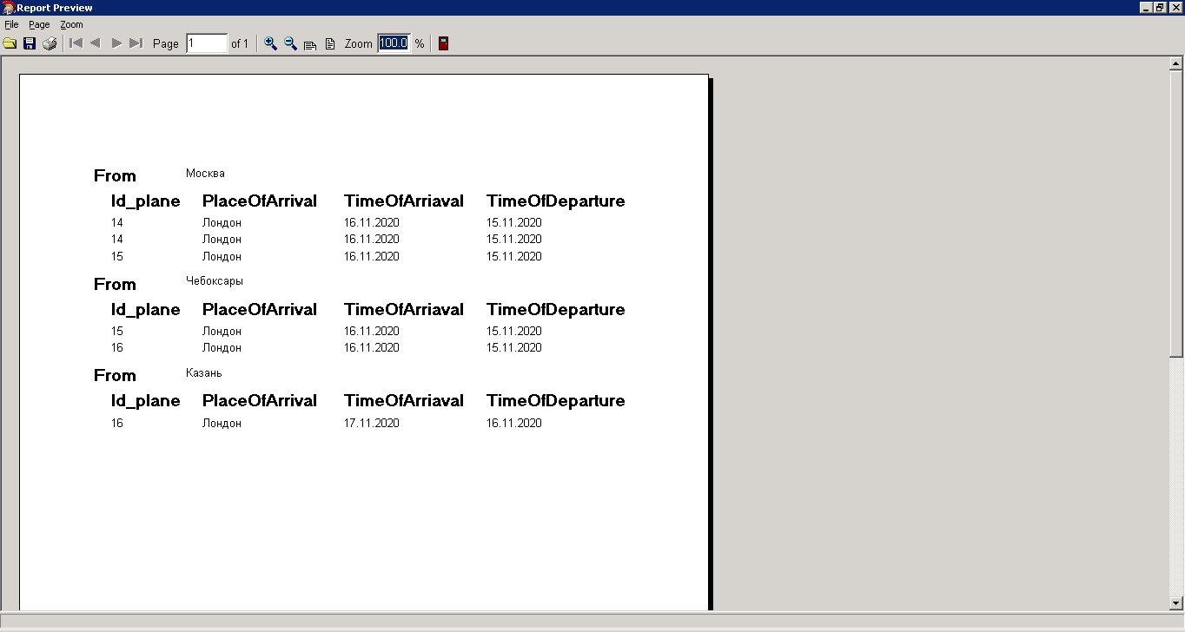

в) отчет с информацией из главной и подчиненной таблиц;

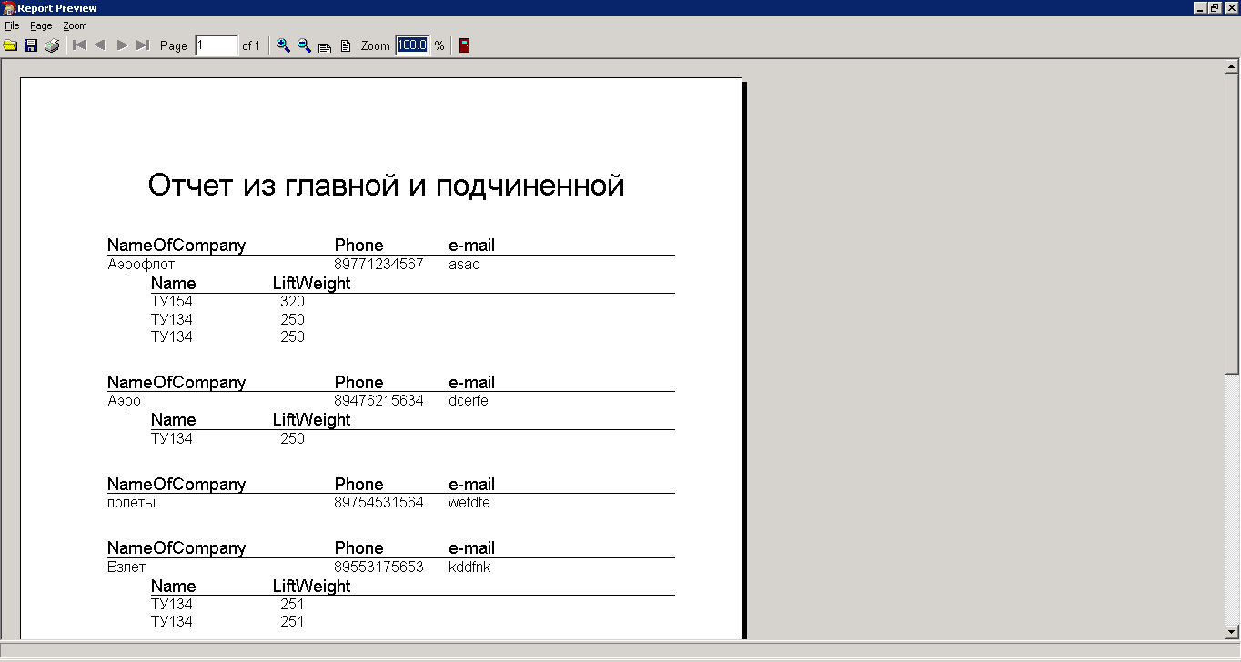

г) отчет в свободной форме.

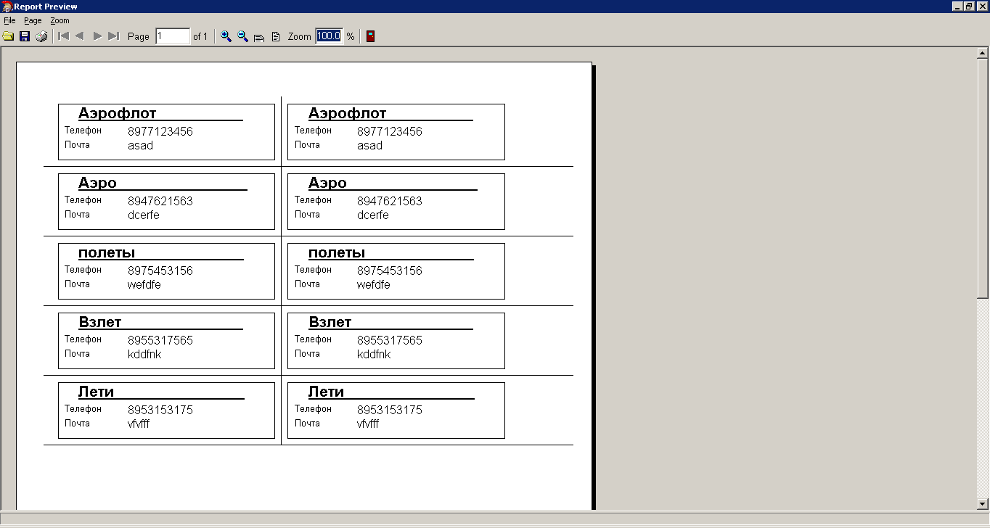

Сохранить разработанные приложения и проекты отчетов в отдельных папках на устройстве С терминального компьютера.

10. Оформить и показать преподавателю результаты лабораторной работы и защи­тить ее.